Пошаговая инструкция по подаче заявления на получение выписки из реестра лицензий на фармацевтическую деятельность (переоформление лицензии)

Описание действия | Пример
Войти на Портал Госуслуг по ссылке https://www.gosuslugi.ru/600309/1/form  Данный запрос может осуществлять как юридическое лицо, так и физическое лицо через личный кабинет | 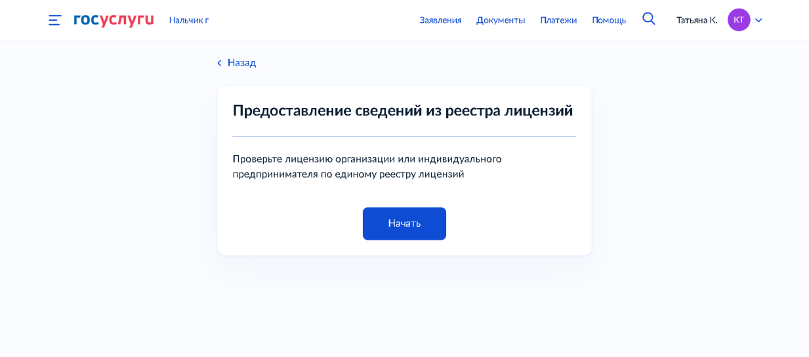
Выбрать в каком виде хотите получить сведения | 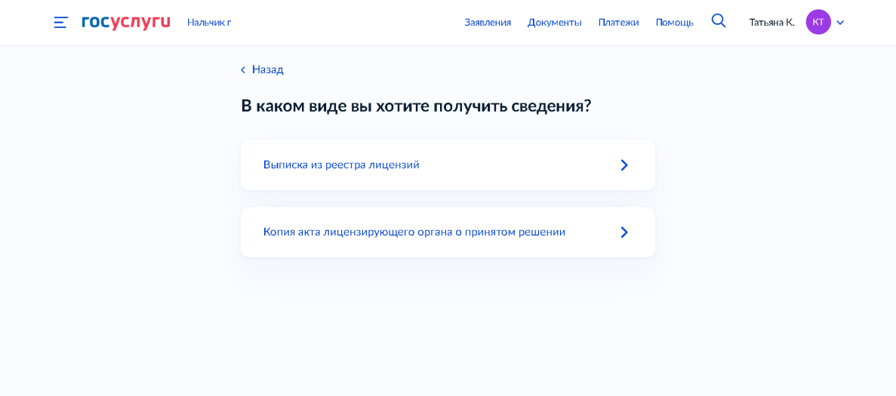
Выбрать лицензируемый вид деятельности | 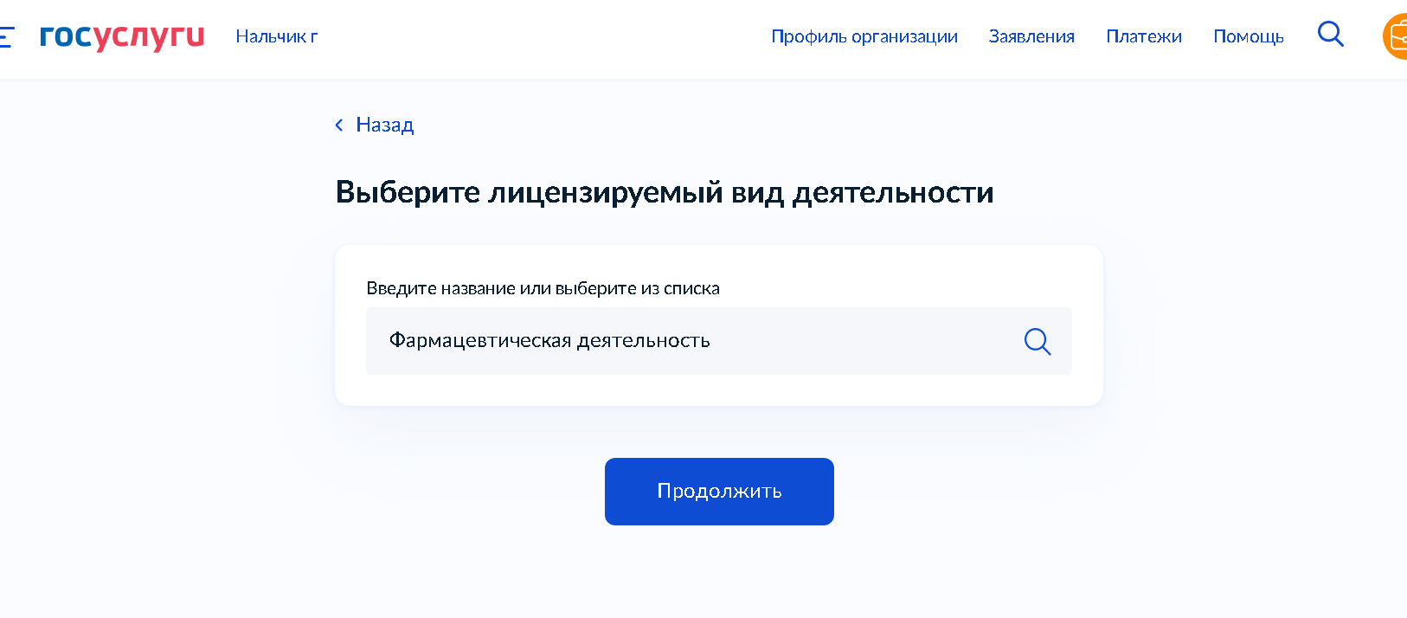
Выбрать способ осуществления запроса. Например, по данным организации | 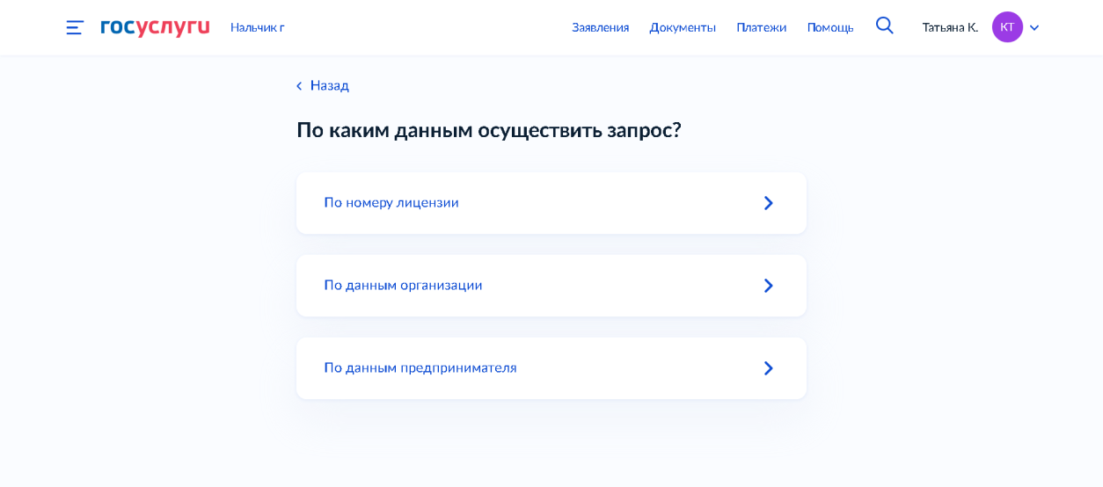  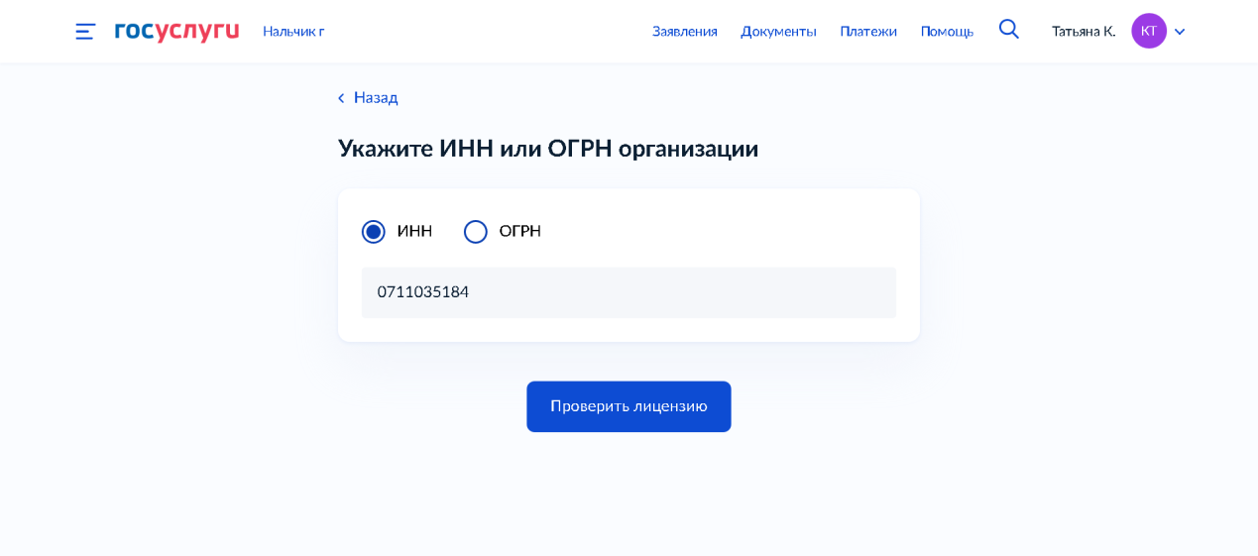
Ожидать получения сведений | 